# Mgr. Jan Ráliš, Ph.D.

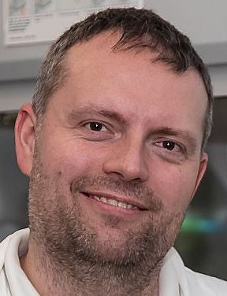Dr. Jan Ráliš je erudovaný jaderný chemik, který se specializuje na přípravu cyklotronových radionuklidů, od návrhu terčových systémů, přes zpracování terčů až po analytické metody. Ve své práci výrazně uplatňuje automatizaci komplexních řešení. V současnosti působí jako vědecký pracovník Ústavu jaderné fyziky AV ČR. Je klíčovým pracovníkem rozsáhlého projektu přípravy terapeutického zářiče alfa, aktinia-225. Je také členem mezinárodního týmu KATRIN, projektu, jehož cílem je stanovení klidové hmotnosti neutrina. Dr. Ráliš získal titul Ph.D. v roce 2011 na Fakultě jaderné a fyzikálně inženýrské v Praze v oboru jaderná chemie. Věnuje se zejména výzkumu nových lékařských radionuklidů.

Dr. Jan Ráliš is a knowledgeable nuclear chemist focused on production of cyclotron radionuclides from target systems design, through target processing up to analytical methods. In his work, he applies automation of the complex solutions. Currently, he works as a senior researcher in the Nuclear Physics Institute of the Czech Academy of Sciences. He is key researcher in the extensive project of actinium-225 production, probably the most promising alpha emitter for targeted cancer therapy. Moreover, he is also member of the international experiment KATRIN, which is focused on the neutrino rest mass measurement. Dr. Ráliš works earned his Ph.D. in nuclear chemistry at the Czech Technical University in Prague. His research is devoted mainly to the investigation of novel medical radionuclides.